ПРИКАЗ
26 августа 2025 г. №

О внесении изменений и дополнений в ООП НОО, ООО, СОО в МБОУ СОШ с.Хурикау
на 2025/2026 учебный год

В соответствии с приказом Министерства просвещения Российской Федерации от 09.10.2024 № 704 «О внесении изменений в некоторые приказы Министерства просвещения Российской Федерации, касающиеся федеральных образовательных программ начального общего образования, основного общего образования и среднего общего образования» (зарегистрирован 11.02.2025 № 81220), в целях реализации ст. 12 ФЗ-273 «Об образовании в РФ» от 29.12.2012, реализации права обучающихся на свободный выбор мнений и убеждений, развитие способностей каждого человека, оптимизации деятельности школы по организации образовательной деятельности, на основании решения педагогического совета (протокол № 1 от 26.08.2025 г.), приказываю:

- Утвердить изменения и дополнения в разделы действующих основных образовательных программ с 01 сентября 2025 года ООП НОО (Приложение 1), ООП ООО (Приложение 2), ООП СОО (Приложение 3).
- Внести изменения в содержательный и организационные разделы ООП НОО, ООП ООО, ООП СОО (Приложение 4).
- Балхаевой А.Д., Котиевой М.Б. заместителям директора по УВР, обеспечить реализацию ООП начального общего, основного общего и среднего общего образования с учётом внесенных изменений.
- Котиевой А.Д., системному администратору, разместить настоящий приказ на официальном сайте образовательного учреждения.
- Классным руководителям 1-9 классов ознакомить родителей
(законных представителей) обучающихся с внесенными изменениями до
31.08.2025 г.
6. Контроль за исполнением приказа оставляю за собой

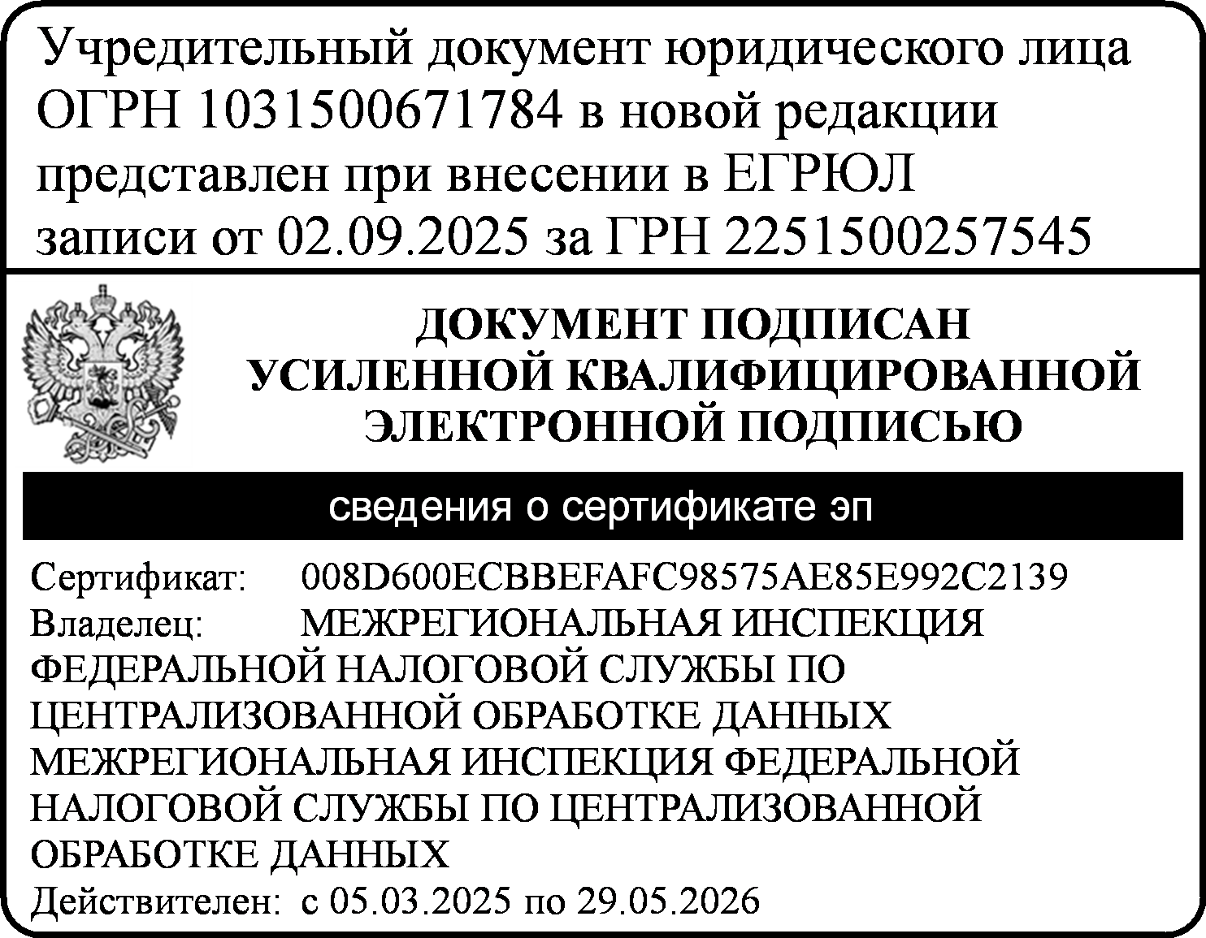

И.о. директора - Балхаев М.Д.

